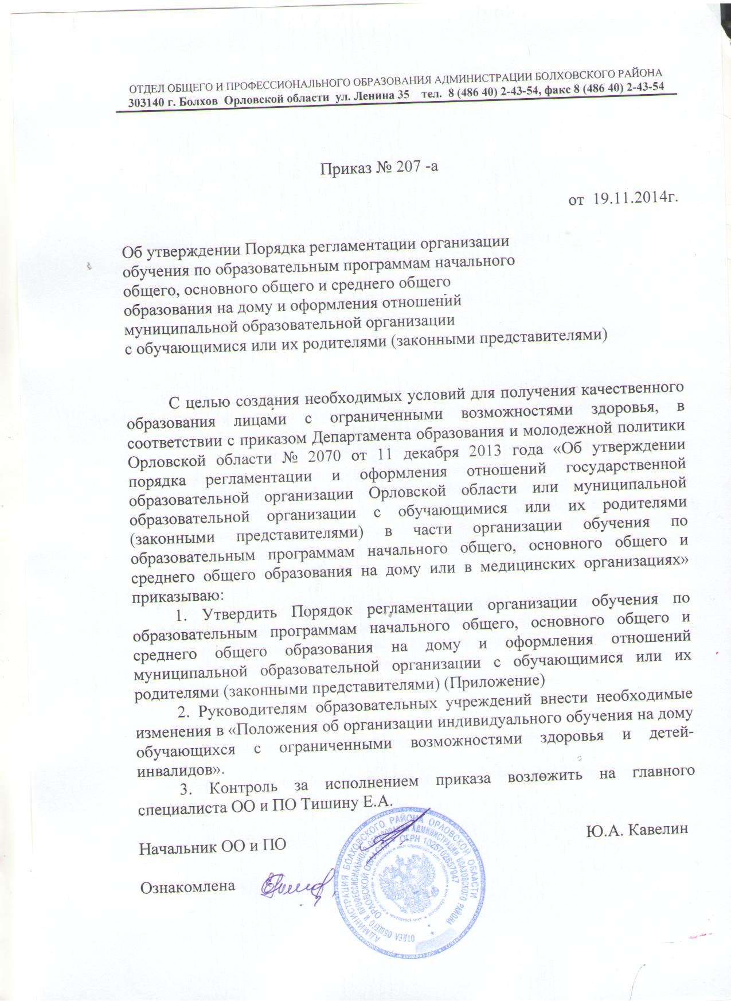
Приложение
к приказу ОО и ПО
№207 от 19.11. 2014 года

Порядок
регламентации организации обучения по образовательным программам начального общего, основного общего и среднего общего образования на дому и оформления отношений муниципального образовательного учреждения с обучающимися или их родителями (законными представителями)
1. Настоящий Порядок определяет условия осуществления государственных гарантий в области образования для обучающихся, нуждающихся в длительном лечении, а также детей-инвалидов (далее - обучающихся).
Организация обучения на дому ставит задачу освоения образовательных программ в рамках федерального государственного образовательного стандарта обучающимися, которые по состоянию здоровья не могут посещать образовательное учреждение.
2. Муниципальные образовательные учреждения (далее - общеобразовательные учреждения), по заявлению обучающихся или их родителей (законных представителей) создают условия для обучения и воспитания обучающихся, которые по состоянию здоровья временно или постоянно не могут посещать общеобразовательные учреждения, на дому. Основанием для организации обучения на дому является:
1) заключение медицинской организации о наличии у обучающегося заболевания, которое дает право на обучение на дому (далее — заключение);
2) письменное заявление совершеннолетнего обучающегося или родителей (законных представителей) несовершеннолетнего обучающегося на имя директора общеобразовательного учреждения (Приложение 2).
Перечень заболеваний, наличие которых дает право на обучение на дому, утверждается уполномоченным Правительством Российской Федерации федеральным органом исполнительной власти.
3. Приказ об организации обучения на дому подписывается руководителем общеобразовательного учреждения, в течение 3 дней с момента представления обучающимся или родителями (законными представителями) несовершеннолетнего обучающегося в общеобразовательную организацию документов, предусмотренных пунктом 2 настоящего Порядка. Приказом утверждается учебный план, расписание учебных занятий, состав педагогических работников для организации обучения на дом. Расписание занятий письменно согласовывается с родителями.
4. Обучение обучающегося на дому осуществляется общеобразовательным учреждением, в которое он зачислен.
5. Минимальное количество часов в неделю, подлежащих тарификации в общеобразовательном учреждении на одного обучающегося на дому,
составляет: на уровне начального общего образования — 8 часов; на уровне основного общего образования — 10 часов; на уровне среднего общего образования — 12 часов.
При наличии соответствующих рекомендаций специалистов количество часов по уровням обучения может быть увеличено в пределах максимально допустимой учебной нагрузки, предусмотренной соответствующими санитарно-гигиеническими требованиями.
Дополнительные расходы, связанные с обучением и воспитанием обучающегося на дому за пределами федерального государственного образовательного стандарта общего образования, производятся родителями (законными представителями) самостоятельно.
Оплата труда педагогических работников, осуществляющих обучение на дому, производится по тарификации, в том числе и в каникулярное время.
В случае болезни педагогического работника (не позже, чем через неделю) общеобразовательное учреждение с учетом кадровых возможностей обязано произвести его замещение другим педагогическим работником.
6. Общеобразовательное учреждение на период обучения обучающегося на дому:
- предоставляет бесплатно учебники, учебную, справочную и другую литературу, имеющуюся в библиотеке общеобразовательного учреждения;
- обеспечивает специалистами из числа педагогических работников, оказывает методическую и консультативную помощь, необходимую для освоения образовательных программ;
- осуществляет текущий контроль успеваемости, промежуточной и государственной итоговой аттестации обучающихся;
- выдает прошедшим государственную итоговую аттестацию документ об образовании.
7. Промежуточная аттестация и перевод обучающихся в следующий класс осуществляются в соответствии с Федеральным законом от 29 декабря 2012 года №273-ФЗ «Об образовании в Российской федерации».
8. Финансовые расходы, связанные с проведением общеобразовательными организациями, в том числе расходов на оплату труда педагогических работников, производятся за счет средств областного бюджета на очередной финансовый год.
9. Родители (законные представители) обеспечивают соответствующие условия для организации воспитания и обучения обучающихся (предоставляют рабочие места обучающемуся и педагогическому работнику, готовят обучающегося к занятию в соответствии с расписанием занятий).
10. Обучение на дому осуществляется по индивидуальному учебному плану, разработанному общеобразовательным учреждением в соответствии с рекомендациями психолого-медико-педагогической комиссии и индивидуальных программ реабилитации (для детей-инвалидов).
11. Отношения между общеобразовательным учреждением и родителями (законными представителями) обучающихся оформляются договором (Приложение 1), без взимания платы.
12. Родители имеют право на выбор формы обучения: на дому, в условиях школы, комбинированно. При невозможности организовать индивидуальное обучение на дому администрация общеобразовательного учреждения имеет право осуществлять индивидуальное обучение ребенка в условиях данного учреждения при условии сопровождения родителями (законными представителями) ребенка в ОУ и из неё в следующих случаях:
- неудовлетворительные жилищно-бытовые условия;
- наличие в доме агрессивных животных и других явлений, опасных для жизни и здоровья учителей (согласно акту обследования, составленному общеобразовательным учреждением).
13. Контроль организации индивидуального обучения детей на дому осуществляется заместителем директора общеобразовательного учреждения в соответствии с планом внутришкольного контроля общеобразовательном учреждении.
14. Интеграция детей, обучающихся индивидуально на дому, в образовательную и культурную среду общеобразовательного учреждения осуществляется через проведение совместных с учащимися классов общеобразовательного учреждения учебных и развивающих занятий, воспитательных мероприятий.
15. Перевод детей с индивидуального обучения на дому на обучение в общеобразовательном учреждении осуществляется с даты окончания срока, указанного в справке медицинской организации, и оформляется приказом руководителя общеобразовательного учреждения, изданным на основании заявления родителя (законного представителя) обучающегося.
16. Классный журнал соответствующего класса, в котором обучается ученик, переведенный на индивидуальное обучение на дому, должен содержать:
- сведения об обучающемся;
- данные успеваемости по учебным четвертям (на III ступени образования - по полугодиям) и учебному году;
На каждого обучающегося заводятся журналы индивидуальных занятий, которые должны отражать:
- дату проведения занятия;
-количество проведенных часов;
- содержание изученного материала;
- успеваемость ребенка;
-подпись родителей.
Приложение 1
к Порядку регламентации организации обучения по образовательным программам начального общего, основного общего и среднего общего образования на дому и оформления отношений муниципального образовательного учреждения с обучающимися или их родителями (законными представителями)

Договор с родителями (законными представителями) обучающегося
об организации индивидуального обучения на дому
_____ _______________ 201_ г. №_________
Общеобразовательное учреждение ______________________________________________
________________________________________________________ (в дальнейшем –Школа) (полное наименование)
на основании лицензии № ____________, выданной_________________________________ _____________________________________________________________________________ (наименование органа, выдавшего лицензию) на срок с __ _____________ г. до __ _____________ г., и свидетельства о государственной аккредитации ________, выданного _____________________________________________________________________________ (наименование органа, выдавшего свидетельство) на срок с "__" __________ г. до "__" ____________ г., в лице руководителя _____________________________________________________________________________, (Ф. И. О.) действующего на основании Устава, с одной стороны, и _________________________________________________________________________(Ф. И. О. и статус законного представителя несовершеннолетнего – мать, отец, опекун, попечитель)
именуемый(ая) в дальнейшем – Родители, с другой стороны, заключили настоящий договор о нижеследующем:
1. Предмет договора
1.1. Организация индивидуального обучения на дому обучающегося: ________________________________________________, ___ _____________ _________г.
(Ф. И. О. обучающегося) (дата рождения)
в ___ классе на 20__/20__ уч. г.
по программе___________________________________________________________
______________________________________________________________________ (вид, уровень и (или) направленность образовательной программы (часть образовательной программы определенных уровня, вида и (или) направленности), форма обучения, срок освоения образовательной программы (продолжительность обучения).
2. Права и обязанности сторон
2.1. Школа обязуется:
2.1.1. Зачислить ребенка на основании предоставления следующих документов:
1) заключение медицинской организации о наличии у обучающегося заболевания, которое дает право на обучение на дому;
2) письменное заявление родителей (законных представителей) несовершеннолетнего обучающегося на имя директора Школы.
2.1.2. Обеспечить обучающемуся обучение на дому по предметам индивидуального учебного плана ________ класса из расчета _________ часов в неделю.
2.1.3. Предоставить обучающемуся на время обучения бесплатно учебники, справочную и учебную литературу, имеющуюся в библиотечном фонде Школы, предоставляет доступ к информационным ресурсам Школы.
2.1.3. Обеспечить специалистами из числа педагогических работников.
2.1.4. Оказывать методическую и консультативную помощь, необходимую для освоения образовательных программ.
2.1.5. Предоставить условия для обучения с учётом особенностей психофизического развития и состояния здоровья, в том числе получение социально-педагогической и психологической помощи, бесплатной психолого-медико-педагогической коррекции.
2.1.6. Осуществлять промежуточную и государственную итоговую аттестацию.
2.1.7. В случае успешного прохождения государственной итоговой аттестации выдать документ об образовании. Лицам с ограниченными возможностями здоровья (с различными формами умственной отсталости), не имеющим основного общего и среднего общего образования и обучавшимся по адаптированным основным общеобразовательным программам, выдается документ об окончании обучения
2.1.8. Обеспечить охрану жизни и здоровья ребенка во время образовательного процесса.
2.1.9. Уважать права и достоинство обучающихся и их родителей.
2.1.10. Ознакомить Родителей с Уставом Школы, режимом работы Школы.
2.1.11. Ознакомить родителей с нормативными документами, регламентирующими учебную нагрузку обучающегося, учебным планом на текущий учебный год;
2.1.12. Составить и ознакомить Родителей с расписанием уроков на учебный год.
2.1.13. Осуществлять контроль за качеством обучения.
2.1.14. Обеспечить соблюдение установленных санитарно-гигиенических норм.
2.2. Родители обязуются:
2.2.1. Соблюдать Устав Школы, правила внутреннего распорядка и условия настоящего договора.
2.2.2. Нести ответственность за жизнь и здоровье ребенка во внеурочное время. В случае, если ребёнок обучается в условиях Школы, сопровождать ребёнка до Школы и из неё.
2.2.3. Соблюдать морально-этические нормы во взаимоотношениях с сотрудниками Школы.
2.2.4. Создать благоприятные условия для занятий с ребёнком на дому в соответствии с установленными санитарно-гигиеническими нормами, правилами и требованиями.
2.2.5. Готовить обучающегося к занятию в соответствии с расписанием занятий.
2.2.6. Обеспечить ребенка необходимыми средствами для успешного обучения и воспитания.
2.2.7. Обеспечить получение ребёнком образования.
2.2.7. После прекращения срока действия решения медицинского заключения предоставить медицинское заключение о продлении обучения, либо перевести ребенка на обучение в Школу.
2.3. Школа имеет право:
2.3.1. Вносить изменения в расписание уроков, в связи с особенностями психофизического состояния обучающегося, производственной необходимостью.
2.3.2. Производить замену учителей в случае производственной необходимости.
2.3.3. Отрабатывать уроки, пропущенные учащимся по уважительной причине, в дополнительно назначенное учителем время.
2.4. Родители имеют право:
2.4.1. выбирать до завершения получения ребенком основного общего образования с учетом рекомендаций психолого-медико-педагогической комиссии (при их наличии) формы получения образования и формы обучения, организации, осуществляющие образовательную деятельность, язык, языки образования, факультативные и элективные учебные предметы, курсы, дисциплины (модули) из перечня, предлагаемого Школой;
2.4.2. дать ребенку дошкольное, начальное общее, основное общее, среднее общее образование в семье;
2.4.3. знакомиться с уставом Школы, лицензией на осуществление образовательной деятельности, со свидетельством о государственной аккредитации, с учебно-программной документацией и другими документами, регламентирующими организацию и осуществление образовательной деятельности;
2.4.4. знакомиться с содержанием образования, используемыми методами обучения и воспитания, образовательными технологиями, а также с оценками успеваемости своего ребёнка;
2.4.5. защищать права и законные интересы своего ребёнка;
2..4.6. получать информацию о всех видах планируемых обследований (психологических, психолого-педагогических) ребёнка, давать согласие на проведение таких обследований или участие в таких обследованиях, отказаться от их проведения или участия в них, получать информацию о результатах проведенных обследований;
2.4.7. принимать участие в управлении Школой, в форме, определяемой её уставом;
2.4.8. присутствовать при обследовании ребёнка психолого-медико-педагогической комиссией, обсуждении результатов обследования и рекомендаций, полученных по результатам обследования, высказывать свое мнение относительно предлагаемых условий для организации обучения и воспитания ребёнка.
3. Срок действия Договора
3.1. Договор вступает в силу с момента его подписания сторонами.
3.2. Договор может быть продлен, изменен, дополнен по соглашению сторон. Изменения и дополнения к договору оформляются в форме приложений к нему и являются неотъемлемой частью договора.
3.3. Договор может быть расторгнут по согласию сторон, либо в одностороннем порядке одной из сторон, в случае не выполнения другой стороной обязательств настоящего договора.
3.4. Срок действия договора:

с « ____» _____________ 200__ г. по « ____» ___________ 200__ г.
8. Дополнительные условия договора:
____________________________________________________________
____________________________________________________________
____________________________________________________________
9. Договор составлен в двух экземплярах: один экземпляр хранится в личном деле обучающегося, другой – у родителей (законных представителей). Оба экземпляра имеют одинаковую (равную) юридическую силу.
10. Реквизиты сторон, заключивших договор: Школа: | РОДИТЕЛИ (законные представители):
Наименование | Фамилия  Имя  Отчество
Адрес | Адрес

